HƯỚNG DẪN
Nhập biểu mẫu thống kê các vụ án vi phạm quy định pháp luật về bảo vệ động vật hoang dã, động vật nguy cấp, quý, hiếm

I. Hướng dẫn chung
1. Thời gian, thời điểm để báo cáo, thống kê: Bao gồm tất cả các trường hợp bị bắt giữ, khởi tố, truy tố, xét xử trong khoảng thời gian từ 01/01/2022 đến 31/12/2023,
2. Đối với những trường hợp đã bị xét xử sơ thẩm trước ngày 01/01/2022 nhưng bị xét xử phúc thẩm trong khoảng thời gian từ 01/01/2022 đến 31/12/2023 thì chỉ cần thống kê vào các mục: (1) Thông tin chung; (2) Thông tin về bị can, bị cáo và (7) Thông tin về xét xử phúc thẩm.
3. Đối với những trường hợp đã bắt giữ tang vật và đã bị khởi tố vụ án hình sự nhưng chưa xác định được người thực hiện hành vi phạm tội thì chỉ cần thống kê vào các mục: (1) Thông tin chung; (3) Thông tin về tang vật; (4) Thông tin về bắt giữ tang vật; (5) Thông tin về khởi tố và (8) Thông tin về đình chỉ, tạm đình chỉ vụ án.
4. Đối với những vụ án, bị can đã bị khởi tố nhưng sau đó chuyển đi nơi khác để giải quyết theo thẩm quyền thì đơn vị nhận chuyển đến để giải quyết theo thẩm quyền là đơn vị chịu trách nhiệm nhập thông tin, số liệu vào Mẫu biểu thống kê và báo cáo.
II. Hướng dẫn sử dụng Mẫu biểu và nhập liệu
1. Sau khi tải Mẫu biểu ở dạng excel (đã được lập trình tự động hóa) về máy tính: Mở file excel -> Bấm nút “Enable Content” hoặc “Enable Editing” ở góc trên màn hình -> Bấm vào màn hình chào mừng -> Bắt đầu nhập liệu.
- Trường hợp đã làm các bước trên mà chưa nhập liệu được thì cần quay về folder chứa file excel đã tải: Bấm chuột phải vào file excel -> Chọn “Properties” -> Chọn nút “Unblock” ở góc dưới bên phải -> Chọn “Apply” -> Chọn “OK”. Sau đó mở file excel theo các bước như trên.
- Khuyến nghị dùng máy tính với phần mềm Office 2016 để mở file excel và nhập liệu.
2. Để nhập dữ liệu vào một ô: Bấm 2 lần vào ô đó rồi nhập.
3. Để xóa dữ liệu đã nhập của một ô: Bấm 1 lần vào ô đó -> Ấn phím “Delete” trên bàn phím máy tính.
4. Để xóa dữ liệu đã nhập của một dòng: Bấm 2 lần vào ô đầu tiên của dòng đó -> Chọn biểu tượng kéo ở góc dưới bên phải -> Chọn “Yes”.
5. Với 01 dòng số liệu chỉ nhập thông tin của 01 đối tượng/bị can/bị cáo, cùng một đối tượng bị can/bị cáo nhưng bị xử lý ở các vụ án hoặc thời điểm khác nhau thì nhập vào các dòng số liệu khác nhau.
6. Đối với những vụ án có từ 02 đối tượng bị can/bị cáo trở lên thì các phần thông tin giống nhau chỉ cần nhập ở dòng của đối tượng bị can/bị cáo thứ nhất.
7. Để tổng hợp (gộp) dữ liệu đã nhập ở nhiều file excel khác nhau thành 1 file thống nhất (file tổng hợp) sẽ thực hiện như sau: Mở 1 file đã có sẵn dữ liệu -> Vào bảng Admin -> Nhập vào ô D5 màu xanh mật khẩu sau: lehawcs2023 -> Bấm vào ô “Bo sung du lieu tu file khac” -> Chọn file cần gộp -> Chọn “OK”. Làm tương tự nếu muốn gộp thêm từ file khác.
Lưu ý:
(1) Trong quá trình nhập thông tin, dữ liệu nếu có khó khăn, vướng mắc hoặc không cập nhật được cần liên hệ với bà Hà Thị Nhật Lệ - cán bộ của Tổ chức WCS - Văn phòng Việt Nam, số điện thoại: 0964.383.620 để được hướng dẫn, giải đáp.
(2) VKSND cấp tỉnh chịu trách nhiệm tổng hợp thông tin, dữ liệu các vụ án liên quan về bảo vệ động vật hoang dã, động vật nguy cấp, quý, hiếm của toàn tỉnh (gồm án thụ lý, giải quyết của Phòng nghiệp vụ và các VKSND cấp huyện) theo Mẫu biểu thống kê thống nhất. Khi tổng hợp (gộp) dữ liệu thành 1 file thống nhất, các đơn vị sử dụng chức năng tổng hợp (gộp) dữ liệu như hướng dẫn nêu tại mục II.7 nêu trên.
III. Hướng dẫn các tiêu chí cụ thể
Lưu ý: Xem hướng tại đây hoặc bấm vào ô Hướng dẫn của từng cột trong biểu mẫu.
1. Thông tin chung
Cột 1. Địa phương: Chọn tỉnh/thành phố là nơi giải quyết vụ án.
Cột 2. Tên VKSND: Chọn VKSND đã giải quyết vụ án. Nếu có hơn 1 VKSND giải quyết vụ án, chọn lần lượt từ VKSND cấp trên đến cấp dưới.
Cột 3. Mã vụ án: Nhập lần lượt số thứ tự cho các vụ án ghi nhận trong khoảng thời gian thống kê, bắt đầu từ 001. Nhập cùng số thứ tự nếu có nhiều hơn 1 bị can, bị cáo trong cùng vụ án.
2. Thông tin về bị can, bị cáo
Lưu ý: Mỗi dòng chỉ nhập 01 bị can, bị cáo là cá nhân hoặc pháp nhân, không nhập đồng thời.
a. Đối với cá nhân
Cột 4. Họ tên bị can, bị cáo: Nhập tên bị can, bị cáo theo hồ sơ vụ án.
Cột 5. Giới tính: Chọn giới tính tương ứng của bị can, bị cáo.
Cột 6. Quốc tịch: Chọn quốc tịch tương ứng của bị can, bị cáo.
Cột 7. Ngày, tháng, năm sinh: Chọn ngày, tháng, năm sinh của bị can, bị cáo. Nếu chỉ biết năm sinh/tháng sinh thì chỉ chọn năm sinh hoặc tháng sinh.
Cột 8. Nơi sinh (cấp tỉnh): Chọn tỉnh/thành phố là nơi sinh của bị can, bị cáo.
Cột 9. Nơi sinh (cấp huyện): Chọn quận/huyện/thị xã là nơi sinh của bị can, bị cáo.
Cột 10. Chỗ ở hiện tại (cấp tỉnh): Chọn tỉnh/thành phố là chỗ ở hiện tại của bị can, bị cáo.
Cột 11. Chỗ ở hiện tại (cấp huyện): Chọn quận/huyện/thị xã là chỗ ở hiện tại của bị can, bị cáo.
Cột 12. Số CMND/CCCD/Hộ chiếu: Nhập số CMND/CCCD/Hộ chiếu của bị can, bị cáo.
Cột 13. Nghề nghiệp: Chọn nghề nghiệp chính của bị can, bị cáo tại thời điểm phạm tội.
Cột 14. Trình độ học vấn: Chọn trình độ học vấn cao nhất của bị can, bị cáo tại thời điểm phạm tội.
Cột 15. Ngày của lệnh, quyết định tạm giam: Chọn ngày, tháng, năm của lệnh, quyết định tạm giam bị can. Nếu không tạm giam, chọn “Không tạm giam”.
Cột 16. Ngày bắt đầu tạm giam: Chọn ngày, tháng, năm bắt đầu tạm giam bị can theo lệnh, quyết định.
Cột 17. Ngày kết thúc tạm giam: Chọn ngày, tháng, năm kết thúc tạm giam bị can theo lệnh, quyết định.
Cột 18. Động cơ, mục đích phạm tội: Chọn động cơ, mục đích của bị can, bị cáo khi phạm tội. Nếu một bị can, bị cáo có nhiều động cơ, mục đích phạm tội khác nhau thì tích vào tất cả các động cơ, mục đích.
Cột 19. Nhận thức khi phạm tội: Chọn phương án tương ứng về nhận thức của bị can, bị cáo khi phạm tội.
b. Đối với pháp nhân
Cột 20. Tên pháp nhân: Nhập tên đầy đủ theo giấy chứng nhận đăng ký của pháp nhân.
Cột 21. Địa chỉ kinh doanh của pháp nhân: Nhập đầy đủ địa chỉ nơi pháp nhân đăng ký kinh doanh.
Cột 22. Mã số doanh nghiệp: Nhập mã số doanh nghiệp của pháp nhân theo giấy chứng nhận đăng ký doanh nghiệp.
Cột 23. Họ tên người đại diện của pháp nhân: Nhập đầy đủ họ tên của người đại diện theo pháp luật.
Cột 24. Địa chỉ người đại diện của pháp nhân: Nhập đầy đủ địa chỉ của người đại diện theo pháp luật.
c. Đối với cả cá nhân và pháp nhân
Cột 25. Số lần đã bị xử lý hành chính: Nhập tổng số lần bị can, bị cáo đã bị xử lý hành chính.
Cột 26. Số lần đã bị xử lý hành chính liên quan đến ĐVHD: Nhập số lần bị can, bị cáo đã bị xử lý hành chính do hành vi vi phạm các quy định về bảo vệ động vật hoang dã, động vật nguy cấp, quý, hiếm.
Cột 27. Thời điểm gần nhất bị xử lý hành chính liên quan đến ĐVHD: Chọn ngày, tháng, năm của lần gần nhất bị can, bị cáo đã bị xử lý hành chính liên quan đến động vật hoang dã, động vật nguy cấp, quý, hiếm.
Cột 28. Số lần đã bị xử lý hình sự: Nhập tổng số lần bị can, bị cáo đã bị xử lý hình sự.
Cột 29. Các tội danh đã từng bị xử lý: Nhập các tội danh mà bị can, bị cáo đã từng bị xử lý hình sự.
Cột 30. Số lần đã bị xử lý hình sự liên quan đến ĐVHD: Nhập số lần bị can, bị cáo đã bị xử lý hình sự do hành vi vi phạm các quy định về bảo vệ động vật hoang dã, động vật nguy cấp, quý, hiếm.
Cột 31. Thời điểm gần nhất bị xử lý hình sự liên quan đến ĐVHD: Chọn ngày, tháng, năm của bản án gần nhất đối với bị can, bị cáo về tội liên quan đến động vật hoang dã, động vật nguy cấp, quý, hiếm.
Cột 32. Vai trò khi phạm tội: Chọn vai trò tương ứng của bị can, bị cáo khi phạm tội.

3. Thông tin về tang vật
a. Loài thứ nhất
Cột 33. Loài 1 (Tên thông thường): Đối với loài thứ nhất thu giữ được trong vụ án, chọn từ danh sách tên thông thường của loài. Nếu là loài không có sẵn trong danh sách thì kéo xuống cuối, chọn Khác và nhập vào tên loài.
Cột 34. Loài 1 (Tên khoa học): Tự động hiển thị tương ứng với cột 33, không cần nhập.
Cột 35. Loài 1 - Loại hình tang vật: Chọn loại hình tang vật của loài thứ nhất. Nếu loại hình không có sẵn trong danh sách thì kéo xuống cuối, chọn Khác và nhập vào loại hình. Nếu có nhiều hơn 1 loại hình, chọn “Nhiều loại” và nhập chi tiết vào cột 55.
Cột 36. Loài 1 - Số lượng tang vật: Nếu có ghi nhận số lượng tang vật thì nhập vào tổng số lượng. Nếu không ghi nhận thì chọn “Không ghi nhận”.
Cột 37. Loài 1 - Đơn vị loại hình tang vật tính theo số lượng: Chọn loại đơn vị tính của số lượng đã nhập ở cột 36. Nếu là đơn vị không có sẵn trong danh sách thì kéo xuống cuối, chọn Khác và nhập vào đơn vị. Nếu có nhiều hơn 1 đơn vị, chọn “Nhiều loại” và nhập chi tiết vào cột 55.
Cột 38. Loài 1 - Khối lượng tang vật (kg): Nếu có thông tin về khối lượng tang vật thì nhập vào tổng khối lượng. Nếu chưa có thông tin thì chọn “Chưa có thông tin”.
b. Loài thứ hai
Cột 39. Loài 2 (Tên thông thường): Đối với loài thứ 2 thu giữ được trong vụ án, chọn từ danh sách tên thông thường của loài. Nếu là loài không có sẵn trong danh sách thì kéo xuống cuối, chọn Khác và nhập vào tên loài. Nếu không có loài thứ 2 thì chọn Không có.
Cột 40 - Cột 44: Tương tự như với loài thứ nhất.
c. Loài thứ ba
Cột 45. Loài 3 (Tên thông thường): Đối với loài thứ 3 thu giữ được trong vụ án, chọn từ danh sách tên thông thường của loài. Nếu là loài không có sẵn trong danh sách thì kéo xuống cuối, chọn Khác và nhập vào tên loài. Nếu không có loài thứ 3 thì chọn Không có.
Cột 46 - Cột 50: Tương tự như với loài thứ nhất.
c. Loài thứ tư trở đi
Cột 51. Loài 4 trở đi (Tên thông thường): Đối với các loài thứ 4 trở đi thu giữ được trong vụ án, nhập vào tên thông thường của các loài. Nếu không có loài thứ 4 trở đi thì chọn Không có.
Cột 52. Loài 4 trở đi - Loại hình tang vật: Nhập vào loại hình của các loài thứ 4 trở đi, như Còn sống, Đã chết, Đông lạnh, Tiêu bản, Sấy khô, Sừng, Ngà, Vảy, Xương, Thịt, Nhồi bông, Sản phẩm chế tác…
Cột 53. Loài 4 - Số lượng tang vật: Nhập tổng số lượng tang vật của loài thứ 4 và các loài tiếp theo, nếu có. Nếu không có thông tin, chọn “Không ghi nhận”.
Cột 54. Loài 4 - Khối lượng tang vật (kg): Nhập tổng khối lượng tang vật của loài thứ 4 và các loài tiếp theo, nếu có. Nếu chưa có thông tin thì chọn “Chưa có thông tin”.
Cột 55. Chi tiết về tang vật (nếu cần thiết): Nhập thông tin cụ thể của tang vật động vật hoang dã trong vụ việc (nếu chưa thể hiện được rõ ở các cột trước). Nhập chi tiết theo từng loài - loại hình.
4. Thông tin về bắt giữ tang vật
Cột 56. Ngày bắt giữ tang vật: Chọn ngày, tháng, năm tang vật bị bắt giữ, có thể chọn nhiều hơn 1 ngày bắt giữ.
Cột 57. Nơi bắt giữ tang vật (tỉnh – huyện): Chọn tỉnh/thành phố, sau đó chọn quận/huyện/thành phố/thị xã là nơi bắt giữ tang vật.
Cột 58. Loại hình địa điểm bắt giữ tang vật: Chọn trong danh sách, nếu không có sẵn trong danh sách thì kéo xuống cuối, chọn Khác và nhập.
Cột 59. Nguồn gốc tang vật: Chọn trong danh sách, nếu không có sẵn trong danh sách thì kéo xuống cuối, chọn Khác và nhập.
Cột 60. Địa điểm xuất phát của tang vật: Chọn quốc gia là nơi tang vật xuất phát để vận chuyển, nếu là Việt Nam thì chọn thêm tỉnh/thành phố. Có thể chọn nhiều hơn 1 địa điểm xuất phát.
Cột 61. Địa điểm trung chuyển của tang vật: Chọn quốc gia là nơi lưu giữ tạm thời của tang vật trong quá trình vận chuyển, nếu là Việt Nam thì chọn thêm tỉnh/thành phố. Có thể chọn nhiều hơn 1 địa điểm trung chuyển.
Cột 62. Địa điểm đến của tang vật: Chọn quốc gia là nơi tang vật được vận chuyển đến, nếu là Việt Nam thì chọn thêm tỉnh/thành phố. Có thể chọn nhiều hơn 1 địa điểm đến.
Cột 63. Phương tiện vận chuyển: Chọn trong danh sách loại phương tiện chính dùng để vận chuyển tang vật, nếu không có sẵn trong danh sách thì kéo xuống cuối, chọn Khác và nhập.
Cột 64. Phương thức che giấu: Chọn trong danh sách loại phương thức chính dùng để che giấu tang vật, nếu không có sẵn trong danh sách thì kéo xuống cuối, chọn Khác và nhập.
Cột 65. Phương thức, thủ đoạn buôn bán: Chọn trong danh sách, nếu không có sẵn trong danh sách thì kéo xuống cuối, chọn Khác và nhập.
Cột 66. Vũ khí, công cụ hỗ trợ: Nhập thông tin loại vũ khí, công cụ hỗ trợ thực hiện tội phạm (nếu có).
Cột 67. Tang vật khác: Nhập thông tin về các tang vật khác ngoài ĐVHD và vũ khí, công cụ hỗ trợ thu giữ được (nếu có).
Cột 68. Phương thức xử lý tang vật ĐVHD: Chọn trong danh sách 1 hoặc nhiều phương thức đã áp dụng để xử lý tang vật là ĐVHD, nếu không có sẵn trong danh sách thì kéo xuống cuối, chọn Khác và nhập.
Cột 69. Đơn vị bắt giữ chính: Chọn loại cơ quan phụ trách chính trong bắt giữ tang vật ĐVHD.
Cột 70. Tên đơn vị bắt giữ chính: Nhập tên cụ thể của cơ quan phụ trách chính trong bắt giữ tang vật ĐVHD.
Cột 71. Đơn vị phối hợp bắt giữ 1: Chọn loại cơ quan thứ nhất tham gia phối hợp trong bắt giữ tang vật ĐVHD (nếu có).
Cột 72. Tên đơn vị phối hợp bắt giữ 1: Nhập tên cụ thể của cơ quan thứ nhất tham gia phối hợp trong bắt giữ tang vật ĐVHD (nếu có).
Cột 73. Đơn vị phối hợp bắt giữ 2: Chọn loại cơ quan thứ 2 tham gia phối hợp trong bắt giữ tang vật ĐVHD (nếu có).
Cột 74. Tên đơn vị phối hợp bắt giữ 2: Nhập tên cụ thể của cơ quan thứ 2 tham gia phối hợp trong bắt giữ tang vật ĐVHD (nếu có).
Cột 75. Phối hợp trong bắt giữ: Tự động hiển thị tương ứng với các cột trước đó, không cần nhập.
5. Thông tin về khởi tố, truy tố
Cột 76. Ngày khởi tố vụ án: Chọn ngày, tháng, năm của Quyết định khởi tố vụ án.
Cột 77. Cơ quan khởi tố vụ án: Chọn loại cơ quan đã ra quyết định khởi tố vụ án.
Cột 78. Ngày khởi tố bị can: Chọn ngày, tháng, năm của Quyết định khởi tố bị can.
Cột 79. Cơ quan khởi tố bị can: Chọn loại cơ quan đã ra quyết định khởi tố bị can.
Cột 80. Hành vi bị khởi tố 1: Chọn loại hành vi thứ nhất đã bị khởi tố liên quan đến ĐVHD.
Cột 81. Hành vi bị khởi tố 2: Chọn loại hành vi thứ 2 đã bị khởi tố liên quan đến ĐVHD. Nếu không có hành vi thứ 2, chọn “Không có thông tin”.
Cột 82. Hành vi bị khởi tố 3: Chọn loại hành vi thứ 3 đã bị khởi tố liên quan đến ĐVHD. Nếu không có hành vi thứ 3, chọn “Không có thông tin”.
Cột 83. Hành vi bị khởi tố 4 trở đi: Nhập hành vi thứ 4 và các hành vi khác đã bị khởi tố liên quan đến ĐVHD. Nếu không có hành vi thứ 4 trở đi, chọn “Không có thông tin”.
Cột 84. Điều, khoản luật áp dụng để khởi tố - Đối với tội liên quan đến ĐVHD: Chọn trong danh sách 1 hoặc nhiều điều, khoản luật đã áp dụng để khởi tố bị can về tội liên quan đến ĐVHD, nếu không có sẵn trong danh sách thì kéo xuống cuối, chọn Khác và nhập.
Cột 85. Điều, khoản luật áp dụng để khởi tố - Đối với tội khác: Nhập điều, khoản luật đã áp dụng để khởi tố bị can về tội khác không liên quan đến ĐVHD nhưng trong cùng vụ án (nếu có).
Cột 86. Ngày truy tố: Chọn ngày, tháng, năm của Cáo trạng truy tố.
6. Thông tin về xét xử sơ thẩm
Cột 87. Ngày xét xử sơ thẩm: Chọn ngày, tháng, năm của Bản án hình sự sơ thẩm.
Cột 88. Cơ quan xét xử sơ thẩm: Chọn TAND đã xét xử sơ thẩm vụ án.
Cột 89. Điều, khoản luật áp dụng để xét xử sơ thẩm - Đối với tội liên quan đến ĐVHD: Chọn trong danh sách 1 hoặc nhiều điều, khoản luật đã áp dụng để xét xử sơ thẩm bị cáo về tội liên quan đến ĐVHD, nếu không có sẵn trong danh sách thì kéo xuống cuối, chọn Khác và nhập.
Cột 90. Phân loại tội phạm: Tự động hiển thị tương ứng với cột 89, không cần nhập. Nếu cột 89 đã nhập điều, khoản luật ngoài danh sách thì nhập phân loại tội phạm tương ứng vào cột này.
Cột 91. Điều, khoản luật áp dụng để xét xử sơ thẩm - Đối với tội khác: Nhập điều, khoản luật đã áp dụng để xét xử sơ thẩm bị cáo về tội khác không liên quan đến ĐVHD nhưng trong cùng vụ án (nếu có).
Cột 92. Tình tiết giảm nhẹ 1: Chọn điều, khoản, điểm của tình tiết giảm nhẹ thứ nhất mà Tòa án đã áp dụng đối với bị cáo (nếu có).
Cột 93. Tình tiết giảm nhẹ 2: Chọn điều, khoản, điểm của tình tiết giảm nhẹ thứ 2 mà Tòa án đã áp dụng đối với bị cáo (nếu có).
Cột 94. Tình tiết giảm nhẹ 3: Chọn điều, khoản, điểm của tình tiết giảm nhẹ thứ 3 mà Tòa án đã áp dụng đối với bị cáo (nếu có).
Cột 95. Tình tiết giảm nhẹ 4 trở đi: Nhập các điều, khoản, điểm của các tình tiết giảm nhẹ thứ 4 trở đi mà Tòa án đã áp dụng đối với bị cáo (nếu có).
Cột 96. Tình tiết tăng nặng 1: Chọn điều, khoản, điểm của tình tiết tăng nặng thứ nhất mà Tòa án đã áp dụng đối với bị cáo (nếu có).
Cột 97. Tình tiết tăng nặng 2: Chọn điều, khoản, điểm của tình tiết tăng nặng thứ 2 mà Tòa án đã áp dụng đối với bị cáo (nếu có).
Cột 98. Tình tiết tăng nặng 3: Chọn điều, khoản, điểm của tình tiết tăng nặng thứ 3 mà Tòa án đã áp dụng đối với bị cáo (nếu có).
Cột 99. Tình tiết tăng nặng 4 trở đi: Nhập các điều, khoản, điểm của các tình tiết tăng nặng thứ 4 trở đi mà Tòa án đã áp dụng đối với bị cáo (nếu có).
Cột 100. Miễn trách nhiệm hình sự: Chọn phương án có hay không miễn trách nhiệm hình sự đối với bị cáo theo bản án sơ thẩm đã tuyên.
Cột 101. Loại hình phạt chính (đối với tội về ĐVHD): Chọn loại hình phạt chính theo bản án sơ thẩm đã tuyên.
Cột 102. Mức hình phạt chính - Với Tù có thời hạn và Án treo (đơn vị tính: tháng, ngày): Nhập số tháng và số ngày của hình phạt tù theo bản án sơ thẩm đã tuyên (nếu có).
Cột 103. Mức hình phạt chính - Với Cải tạo không giam giữ (đơn vị tính: tháng, ngày): Nhập số tháng và số ngày của hình phạt cải tạo không giam giữ theo bản án sơ thẩm đã tuyên (nếu có).
Cột 104. Mức hình phạt chính - Với Phạt tiền (đơn vị tính: đồng): Nhập số tiền của hình phạt tiền là hình phạt chính theo bản án sơ thẩm đã tuyên (nếu có).
Cột 105. Mức hình phạt chính - Đình chỉ hoạt động có thời hạn (đơn vị tính: tháng, ngày): Nhập số tháng và số ngày của hình phạt đình chỉ hoạt động có thời hạn theo bản án sơ thẩm đã tuyên (nếu có).
Cột 106. Loại hình phạt bổ sung 1 (đối với tội về ĐVHD): Chọn loại hình phạt bổ sung thứ nhất theo bản án sơ thẩm đã tuyên (nếu có).
Cột 107. Loại hình phạt bổ sung 2 (đối với tội về ĐVHD): Chọn loại hình phạt bổ sung thứ 2 theo bản án sơ thẩm đã tuyên (nếu có).
Cột 108. Mức hình phạt bổ sung - Với Phạt tiền (đơn vị tính: đồng): Nhập số tiền của hình phạt bổ sung là hình phạt tiền theo bản án sơ thẩm đã tuyên (nếu có).
Cột 109. Mức hình phạt bổ sung - Khác (đối với tội về ĐVHD): Nhập chi tiết mức hình phạt bổ sung khác (ngoài phạt tiền) theo bản án sơ thẩm đã tuyên (nếu có).
Cột 110. Phân loại tái phạm: Chọn phương án về thông tin tái phạm của bị cáo theo bản án sơ thẩm đã tuyên.
7. Thông tin về xét xử phúc thẩm
Cột 111. Ngày xét xử phúc thẩm: Chọn ngày, tháng, năm của Bản án hình sự phúc thẩm. Nếu không xét xử phúc thẩm hoặc chưa có thông tin về phúc thẩm, chọn “Không phúc thẩm” hoặc “Chưa có thông tin”.
Cột 112. Cơ quan xét xử phúc thẩm: Chọn TAND đã xét xử phúc thẩm vụ án.
Cột 113. Điều, khoản luật áp dụng để xét xử phúc thẩm - Đối với tội liên quan đến ĐVHD: Chọn trong danh sách 1 hoặc nhiều điều, khoản luật đã áp dụng để xét xử phúc thẩm bị cáo về tội liên quan đến ĐVHD, nếu không có sẵn trong danh sách thì kéo xuống cuối, chọn Khác và nhập.
Cột 114. Phân loại tội phạm: Tự động hiển thị tương ứng với cột 113, không cần nhập. Nếu cột 113 đã nhập điều, khoản luật ngoài danh sách thì nhập phân loại tội phạm tương ứng vào cột này.
Cột 115. Điều, khoản luật áp dụng để xét xử phúc thẩm - Đối với tội khác: Nhập điều, khoản luật đã áp dụng để xét xử phúc thẩm bị cáo về tội khác không liên quan đến ĐVHD nhưng trong cùng vụ án (nếu có).
Cột 116. Miễn trách nhiệm hình sự: Chọn phương án có hay không miễn trách nhiệm hình sự đối với bị cáo theo bản án phúc thẩm đã tuyên.
Cột 117. Kết quả xét xử phúc thẩm: Chọn phương án về thay đổi cụ thể của xét xử phúc thẩm so với sơ thẩm.
Cột 118 - Cột 126: Cách nhập tương tự cột 101 - cột 109, theo bản án phúc thẩm đã tuyên.
8. Thông tin về đình chỉ, tạm đình chỉ
a. Tạm đình chỉ vụ án
Cột 127. Ngày: Chọn ngày, tháng, năm của Quyết định tạm đình chỉ vụ án (nếu có).
Cột 128. Lý do: Chọn trong danh sách, nếu không có sẵn trong danh sách thì kéo xuống cuối, chọn Khác và nhập.
b. Tạm đình chỉ vụ án đối với bị can
Cột 129. Ngày: Chọn ngày, tháng, năm của Quyết định tạm đình chỉ vụ án đối với bị can (nếu có).
Cột 130. Tương tự cột 128.
c. Đình chỉ vụ án
Cột 131. Ngày: Chọn ngày, tháng, năm của Quyết định đình chỉ vụ án (nếu có).
Cột 132. Tương tự cột 128.
d. Đình chỉ vụ án đối với bị can
Cột 133. Ngày: Chọn ngày, tháng, năm của Quyết định đình chỉ vụ án đối với bị can (nếu có).
Cột 134. Tương tự cột 128.
Cột 135: Tên cơ quan ra quyết định tạm đình chỉ/đình chỉ: Nhập tên cơ quan đã ra quyết định tạm đình chỉ/đình chỉ (nếu có).
9. Thông tin về hoạt động tương trợ tư pháp hình sự
Cột 136. Phạm vi tương trợ tư pháp về hình sự: Chọn phương án phạm vi cụ thể của hoạt động tương trợ tư pháp hình sự với nước ngoài đã thực hiện trong quá trình giải quyết vụ án, nếu có. Nếu không có sẵn trong danh sách thì kéo xuống cuối, chọn Khác và nhập.
Cột 137. Cơ quan yêu cầu: Nhập tên cơ quan ở địa phương yêu cầu hoạt động tương trợ tư pháp hình sự (nếu có).
IV. Tham khảo
Ảnh 1: Dữ liệu đã nhập Thông tin về bị can, bị cáo là cá nhân
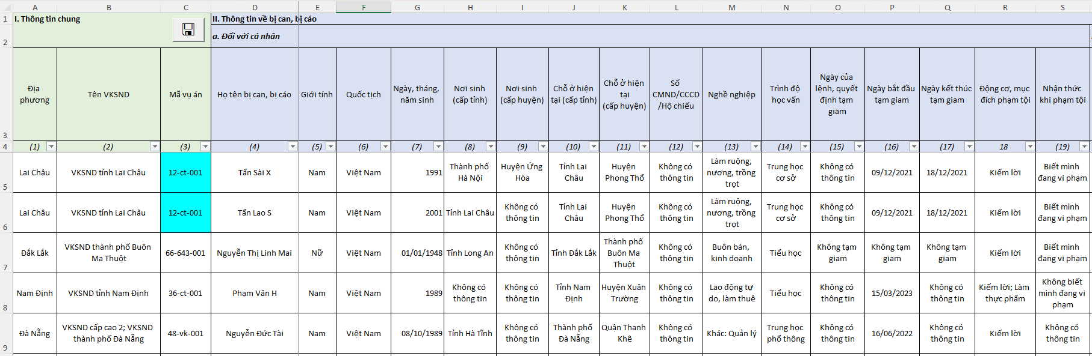
Ảnh 2: Dữ liệu đã nhập Thông tin về tiền án, tiền sự
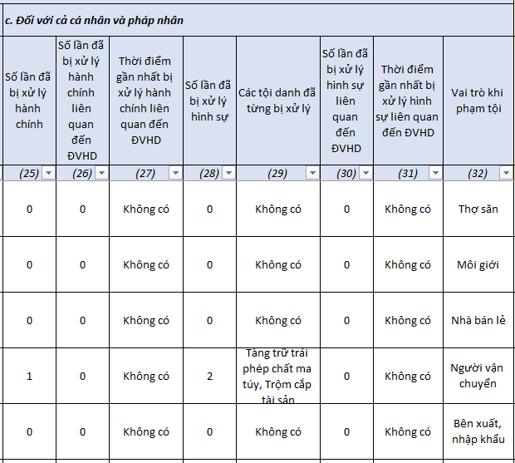
Ảnh 3: Dữ liệu đã nhập Thông tin về tang vật
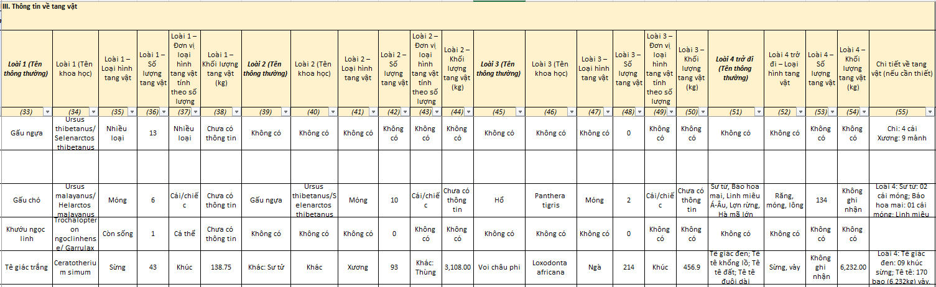

Ảnh 4-5: Dữ liệu đã nhập Thông tin về bắt giữ tang vật
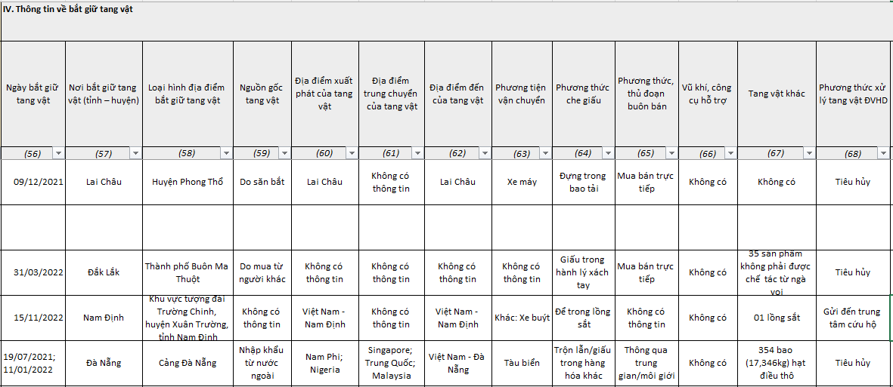
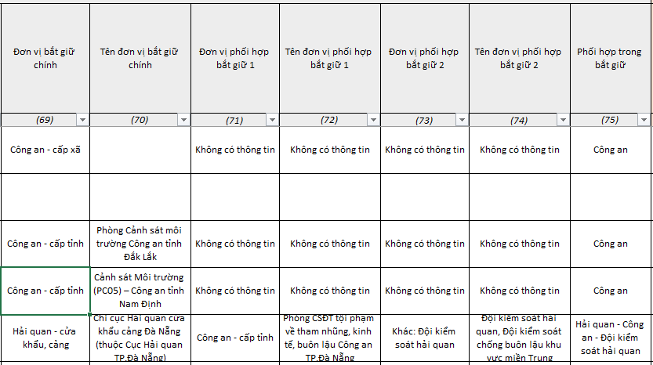
Ảnh 6: Dữ liệu đã nhập Thông tin về khởi tố, truy tố
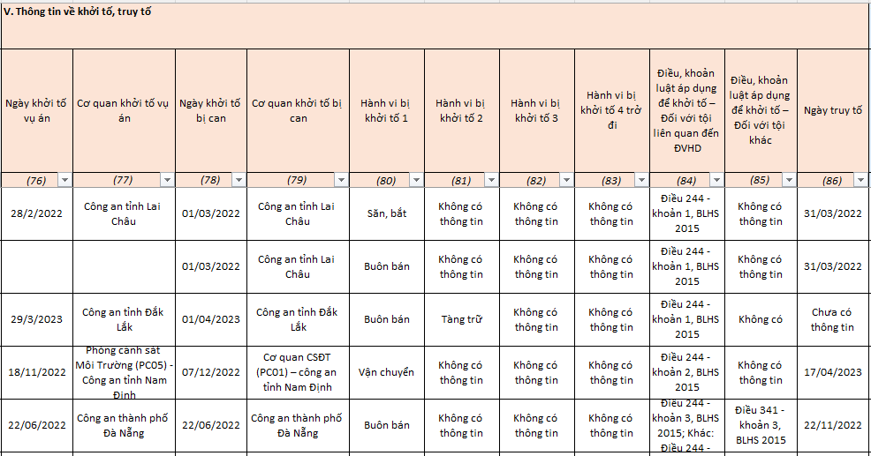

Ảnh 7-8: Dữ liệu đã nhập Thông tin về xét xử sơ thẩm
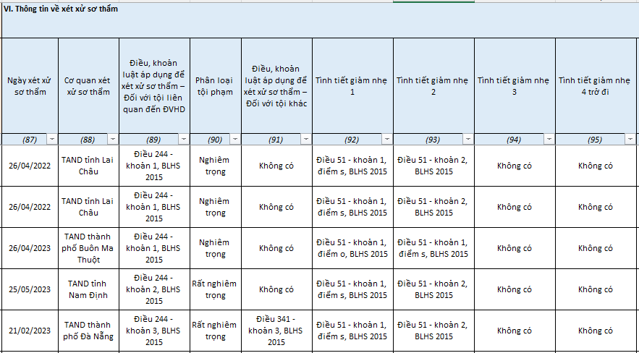
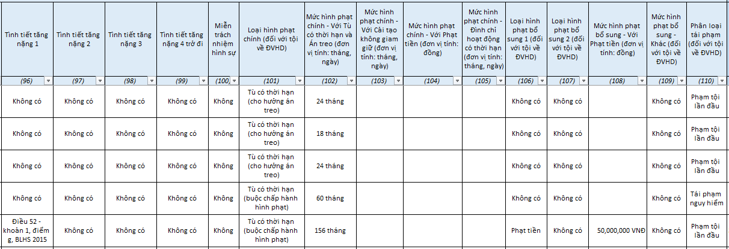
Ảnh 9: Dữ liệu đã nhập Thông tin về xét xử phúc thẩm
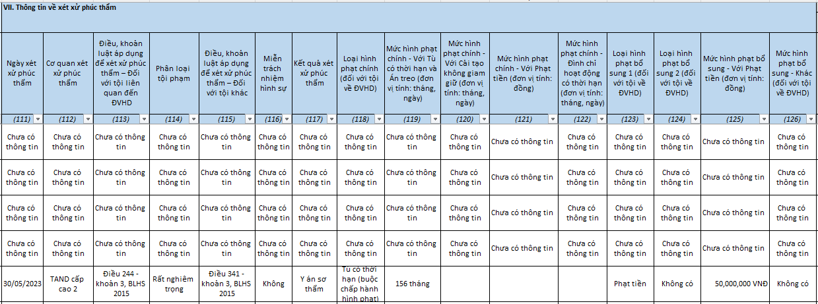

Ảnh 10: Dữ liệu đã nhập Thông tin về đình chỉ, tạm đình chỉ và Thông tin về hoạt động tương trợ tư pháp hình sự
